الفرض الأول في مادة العلوم الفيزيائية و التكنولوجية متوسطة : أبي ذر الغفاري – بوروبة –
السنة الدراسية:2019 /2020 مستوى : 4 متوسط المدة : 1 ساعة

الوضعية الأولى (12ن)
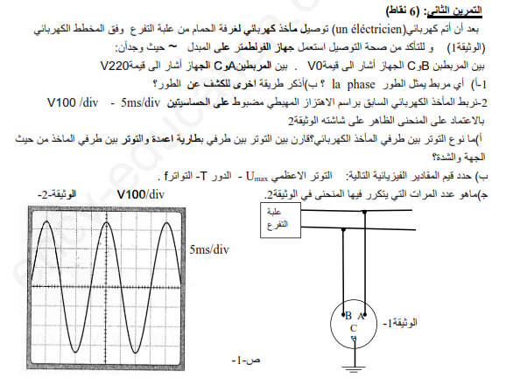
بعد أن أتم كهربائي توصيل مأخذ كهربائي لغرفة الحمام من علبة التفرع وفق المخطط الكهربائي (الوثيقة 1) و للتأكد من صحة التوصيل استعمل جهاز الفولطمتر حيث و جد أن :
بين المربطين C و B الجهاز أشار الى قيمة 0 V و بين المربطين A و C الجهاز اشار الى القيمة 220 V
- أ- أي مربط يمثل الطور La phase ؟
ب- أذكر طريقة أخرى للكشف عن سلك الطور .
- نربط المأخذ الكهربائي السابق براسم الاهتزاز المهبطي مضبوط على الحساسيتين
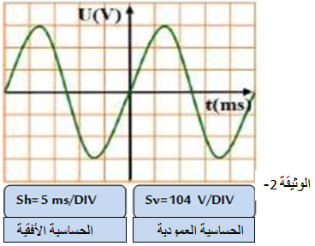
( Sh=5ms/DIV) - ( Sv=104 V/DIV) بالاعتماد على المنحنى الظاهر على شاشته في (الوثيقة 2)
- ما نوع التوتر الكهربائي بين طرفي المأخذ الكهربائي ؟
- ما نوع التوتر بين طرفي البطارية ؟ قارن التوترين في جدول .
- حدد قيم المقادير الفيزيائية التالية : التوتر الأعظمي Umax , الدور T و التواتر f.
- استنتج قيمة التوتر المنتج Ueff بطريقتين .

الوثيقة 2-
الوضعية الثانية : (8ن)
في حصة الأعمال المخبرية قام كمال مع أستاذه بتجارب بهدف دراسة ظاهرة علمية أنظر (الشكل 1) .
- ما هي الظاهرة العلمية التي أراد كمال دراستها مع أستاذه ؟
- حدد نوع الشحن الكهربائية للأجسام المدلوكة ؟
- قرب كمال قضيب مشحون شحنتهC q= -3.2 x ${10}^{-13}$ من الرأس المعدني للكاشف الكهربائي ( 01)
- مانوع القضيب المشحون (ايبونيت أم زجاج )؟ علل
- ماذا تلاحظ على مستوى ورقتي الألمنيوم S1 و S2 ؟ اشرح ماذا يحدث مدعما اجابتك بالرسم .
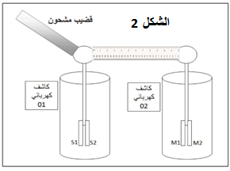
نصل الرأس المعدني للكاشف الأول بالرأس المعدني للكاشف الثاني بواسطة مسطرة بلاستيكية كما يوضح الشكل 2
ج- ماذا تلاحظ على مستوى ورقتي الألمنيوم M1 و M2 ؟ علل
د-ماذا يحدث لو استبدلنا المسطرة البلاستكية بقضيب نحاسي ؟ علل
هـ- حدد طرق تكهرب كل من القضيب المشحون و ورقتي الألمنيوم S1 و S2 .
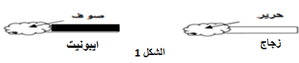

بالتوفيق للجميع ملاحظة : ورقة غير منظمة -1

النقطة | الإجابة النموذجية
(1,5ن)  (1.5ن)  (2ن)  ( 1,5 ن)  ( 2ن )  ( 1,5 ن)  ( 2ن ) | حل الوضعية الأولى : (12 ن)  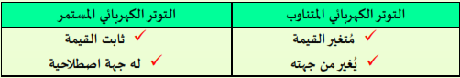  - أ- المربط الذي يمثل الطور La phase هو A ب- نكشف عن سلك الطور أيضا باستعمال مفك البراغي الكاشف بحيث يتوهج مصباح الاشعار .  - نوع التوتر الكهربائي بين طرفي المأخذ الكهربائي: توتر متناوب  - ما نوع التوتر بين طرفي البطارية : توتر مستر , مقارنة التوترين .  - حدد قيم المقادير الفيزيائية التالية :  - التوتر الأعظمي Umax : Umax=Sv x nv= 104 x 3= 312 V  - الدور T : T=Sh X nh = 5 X 5 = 25ms=0.025 s  - التواتر f : 40 Hz f=1/T = 1/0.025 =  - استنتج قيمة التوتر المنتج Ueff = 220 V Ueff=Umax/$\sqrt{2}$  - هو التونر الذي يشير اليه جهاز الفولط متر
(0,5ن)  (1ن)  (1ن)  (0.5ن)  (1ن)  (1 ن)  (1ن)  (1ن)  (1ن) | حل الوضعية الثانية :  - الظاهرة العلمية التي أراد كمال دراستها مع أستاذه : هي ظاهرة التكهرب  - حدد نوع الشحن الكهربائية للأجسام المدلوكة : الايبونيت (-) سالب الشحنة , الزجاج (+)موجب الشحنة  - نوع القضيب المشحون ايبونيت لان شحنته الاجمالية سالبة  - نلاحظ تنافر ورقتي الألمنيوم S1 و S2 ,  - عند لمس الرأس المعدني تنتقل الاليكترونات الى ورقتي الألمنيوم عبر الساق المعدني فتبصح لهما نفس الشحنة الكهربائية فيتنافران  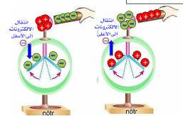  - الرسم :  - نلاحظ عدم حدوث أي شيء على مستوى ورقتي الألمنيوم M1 و M2 لان البلاستيك عازل كهربائي .  - لو استبدلنا المسطرة البلاستكية بقضيب نحاسي تتنافر ورقتي الألمنيوم لان الألمنيوم ناقل  - تكهرب القضيب بالدلك و تكهرب الورقتين بالتأثير

